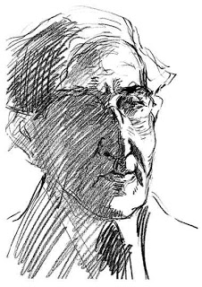

**Κ. Π. ΚΑΒΑΦΗΣ - ΠΟΙΗΜΑΤΑ**

***….ΣΥΝΕΧΕΙΑ…..!!!!***

**ΤΕΙΧΗ**

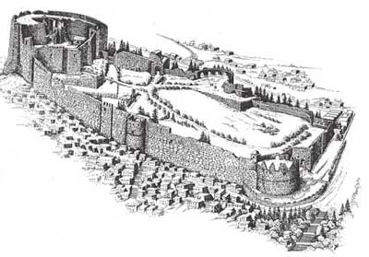Χωρίς περίσκεψιν, χωρίς λύπην, χωρίς αιδώ  
μεγάλα κ’ υψηλά τριγύρω μου έκτισαν τείχη.  
  
Και κάθομαι και απελπίζομαι τώρα εδώ.  
Άλλο δεν σκέπτομαι **:** τον νουν μου τρώγει αυτή η τύχη**·**  
  
διότι πράγματα πολλά έξω να κάμω είχον.  
A! όταν έκτιζαν τα τείχη πώς να μην προσέξω.  
  
Aλλά δεν άκουσα ποτέ κρότον κτιστών ή ήχον.  
Aνεπαισθήτως μ’ έκλεισαν από τον κόσμον έξω.

**ΤΑ ΠΑΡΑΘΥΡΑ**

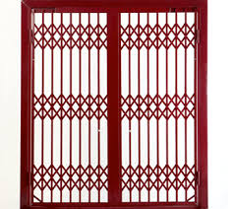Σ’ αυτές τες σκοτεινές κάμαρες, που περνώ  
μέρες βαριές, επάνω κάτω τριγυρνώ  
για  νάβρω τα παράθυρα. — Όταν ανοίξει  
ένα παράθυρο θάναι *παρηγορία*.—  
Μα τα παράθυρα δεν βρίσκονται, ή δεν μπορώ  
να τάβρω. Και καλλίτερα ίσως να μην τα βρω.  
Ίσως το φως θάναι μια νέα τυραννία.  
Ποιος ξέρει τι καινούρια πράγματα θα δείξει.

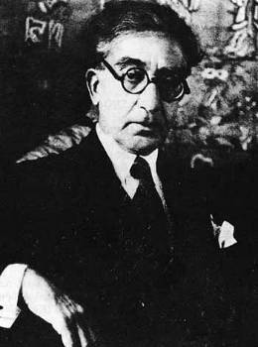

**ΤΡΩΕΣ**

Είν’ η προσπάθειές μας, των συφοριασμένων**·**  
είν’ η προσπάθειές μας σαν των Τρώων.  
Κομμάτι κατορθώνουμε**·** κομμάτι  
παίρνουμ’ επάνω μας**·**  κι αρχίζουμε  
νάχουμε θάρρος και καλές ελπίδες.  
  
Μα πάντα κάτι βγαίνει και μας σταματά.  
Ο Aχιλλεύς στην τάφρον εμπροστά μας  
βγαίνει και με φωνές μεγάλες μάς τρομάζει.—  
  
  
Είν’ η προσπάθειές μας σαν των Τρώων.  
Θαρρούμε πως με απόφασι και τόλμη  
θ’ αλλάξουμε της τύχης την καταφορά,  
κ’ έξω στεκόμεθα ν’ αγωνισθούμε.  
  
Aλλ’ όταν η μεγάλη κρίσις έλθει,  
η τόλμη κι η απόφασίς μας χάνονται**·**  
ταράττεται η ψυχή μας, παραλύει·  
κι ολόγυρα απ’ τα τείχη τρέχουμε  
ζητώντας να γλυτώσουμε με την φυγή.  
  
Όμως η πτώσις μας είναι βεβαία. Επάνω,  
στα τείχη, άρχισεν ήδη ο θρήνος.  
Των ημερών μας αναμνήσεις κλαιν κ’ αισθήματα.  
Πικρά για μας ο Πρίαμος κ’ η Εκάβη κλαίνε.

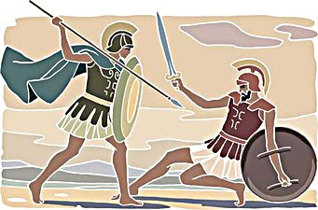

**ΠΟΣΕΙΔΩΝΙΑΤΑΙ**

*( το περίφημο ποίημα του Καβάφη « Ποσειδωνιάται », στο οποίο θρηνεί την απώλεια τής ταυτότητας και της συνέπειας αυτής στα άτομα και στις κοινωνίες****…..!!!****)*

*[Λέγεται] Ποσειδωνιάταις, τοῖς ἐν τῷ Τυρρηνικῷ κόλπῳ, τὸ μὲν ἐξ ἀρχῆς*

*Ἓλλησιν οὖσιν, ἐκβαρβαρώσασθαι, Τυρρηνοῖς ἤ Ῥωμαίοις γεγονόσι*

*καὶ τήν τε φωνὴν μεταβεβληκέναι, τά τε πολλὰ τῶν ἐπιτηδευμάτων,*

*ἄγειν δὲ μίαν τινά αὐτοὺς τῶν ἑορτῶν τῶν Ἑλλήνων*

*ἔτι καὶ νῦν, ἐν ᾗ συνιόντες ἀναμιμνήσκονται τῶν ἀρχαίων*

*ὀνομάτων τὲ καὶ νομίμων, ἀπολοφυράμενοι πρὸς ἀλλήλους*

*καὶ δακρύσαντες ἀπέρχονται.*

AΘΗΝAΙΟΣ [1]

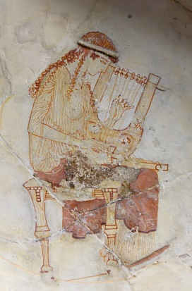  
Την γλώσσα την ελληνική οι Ποσειδωνιάται  
εξέχασαν τόσους αιώνας ανακατευμένοι  
με Τυρρηνούς, και με Λατίνους, κι άλλους ξένους.  
Το μόνο που τους έμενε προγονικό  
ήταν μια ελληνική γιορτή, με τελετές ωραίες,  
με λύρες και με αυλούς, με αγώνας και στεφάνους.  
Κ’ είχαν συνήθειο προς το τέλος της γιορτής  
τα παλαιά τους έθιμα να διηγούνται,  
και τα ελληνικά ονόματα να ξαναλένε,  
που μόλις πια τα καταλάμβαναν ολίγοι.  
Και πάντα μελαγχολικά τελείων’ η γιορτή τους.  
Γιατί θυμούνταν που κι αυτοί ήσαν Έλληνες —  
Ιταλιώται έναν καιρό κι αυτοί**·**   
και τώρα πώς εξέπεσαν, πώς έγιναν,  
να ζουν και να ομιλούν βαρβαρικά  
βγαλμένοι — ω συμφορά! — απ’ τον Ελληνισμό.

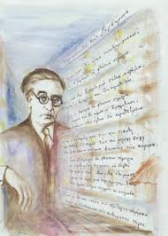

**ΚΕΡΙΑ**

Του μέλλοντος οι μέρες στέκοντ’ εμπροστά μας  
σα μια σειρά κεράκια αναμένα —  
χρυσά, ζεστά, και ζωηρά κεράκια.   
  
Οι περασμένες μέρες πίσω μένουν,  
μια θλιβερή γραμμή κεριών σβυσμένων**·**  
τα πιο κοντά βγάζουν καπνόν ακόμη,  
κρύα κεριά, λυωμένα, και κυρτά.  
  
Δεν θέλω να τα βλέπω**·** με λυπεί η μορφή των,  
και με λυπεί το πρώτο φως των να θυμούμαι.  
Εμπρός κυττάζω τ’ αναμένα μου κεριά.  
  
Δεν θέλω να γυρίσω να μη δω και φρίξω  
τι γρήγορα που η σκοτεινή γραμμή μακραίνει,  
τι γρήγορα που τα σβυστά κεριά πληθαίνουν.

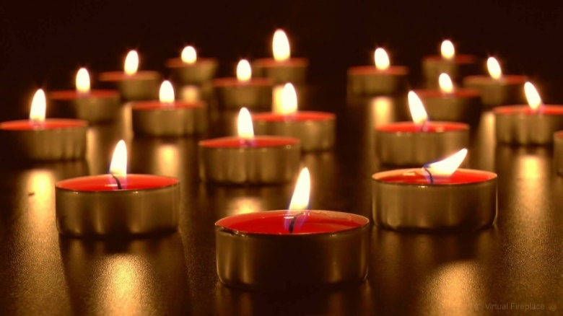

1. Ο **Αθήναιος** (αρχ. Ελλ. *Ἀθήναιος ο Ναυκρατίτης* ή *Nαυκράτιος,* τέλος του [2ου αι. μ.Χ.](http://el.wikipedia.org/wiki/2%CE%BF%CF%82_%CE%B1%CE%B9%CF%8E%CE%BD%CE%B1%CF%82)/αρχές του [3ου αι. μ.Χ.](http://el.wikipedia.org/wiki/3%CE%BF%CF%82_%CE%B1%CE%B9%CF%8E%CE%BD%CE%B1%CF%82)) ήταν αρχαίος Έλληνας βιολόγος *(φυτολόγος, ζωολόγος)*, γαστρονόμος, διαιτολόγος, ρήτορας και γραμματικός από την [Ναυκράτιδα](http://el.wikipedia.org/wiki/%CE%9D%CE%B1%CF%8D%CE%BA%CF%81%CE%B1%CF%84%CE%B9%CF%82) της Αιγύπτου. Έζησε στην [Αλεξάνδρεια](http://el.wikipedia.org/wiki/%CE%91%CE%BB%CE%B5%CE%BE%CE%AC%CE%BD%CE%B4%CF%81%CE%B5%CE%B9%CE%B1) και αργότερα στη [Ρώμη](http://el.wikipedia.org/wiki/%CE%A1%CF%8E%CE%BC%CE%B7).

   Κυριότερο έργο του ήταν το τριαντάτομο **Δειπνοσοφισταί**, από το οποίο σώζεται μόνο μία "Σύνοψις" σε 15 βιβλία, αλλά ακόμη κι αυτά αποσπασματικά. Στο έργο αυτό ένας Ρωμαίος οικοδεσπότης δειπνεί με τους 29 φιλοξενούμενούς του, και εν είδει συνομιλίας, περιγράφουν τη ζωή, τα ήθη και τα έθιμα, καθώς και την τέχνη και τις επιστημονικές γνώσεις των αρχαίων Ελλήνων.